УВАЖАЕМЫЕ КОЛЛЕГИ!
Приглашаем Вас принять участие в роботе
І Всеукраинской научно-практической конференции
«ЭКОНОМИКА УКРАИНЫ В УСЛОВИЯХ ЕВРОИНТЕГРАЦИИ: ВЫЗОВЫ И ПЕРСПЕКТИВЫ РАЗВИТИЯ», которая состоится
19 апреля 2018 года
в Уманском государственном педагогическом университете
имени Павла Тычины

Научные секции:
- Основные направления экономического и отраслевого сотрудничества между Украиной и Европейским Союзом.
- Зона свободной торговли Украина-ЕС: первые результаты и особенности внедрения.
- Маркетинг и менеджмент - современная философия бизнеса.
- Тенденции и перспективы развития предпринимательства в условиях евроинтеграции.
- Проблемы управления финансами в условиях глобализации.
- Гармонизация бухгалтерского учета с международными стандартами учета.
- Организационно-экономические основы развития туризма в современных условиях.
- Развитие гостинично-ресторанного бизнеса в условиях евроинтеграции.

Рабочий язык конференции: украинский.

По итогам работы конференции будет опубликован сборник тезисов докладов. Кроме того, участники могут подать статьи в научный журнал «Экономические горизонты».
Требования к оформлению статей: за указанным адресом.

Сборник тезисов, программу и сертификат участника по итогам конференции будут разосланы в электронном виде. Получение печатного экземпляра сборника возможно по предварительному заказу.

Министерство образования и науки Украины
Уманский государственный педагогический университет имени Павла Тычины
Национальная академия статистики, учета и аудита
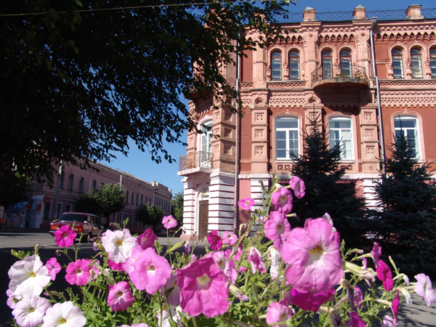
Центральноукраинский национальный технический университет

Всеукраинская научно-практическая конференция
«Экономика Украины в условиях евроинтеграции: вызовы и перспективы развития»
19 апреля 2018 года
г. Умань
Оргкомитетом рассматриваются заявки и тезисы, полученные в электронном виде до 9 апреля 2018 года включительно.
Требования к оформлению тезисов докладов:
Объем тезисов докладов - 3-5 страниц текста формата А4, набранного в редакторе MS Word. Все поля - 20 мм, гарнитура - Times New Roman, кегль (размер) - 14, междустрочный интервал - 1,5. Название пишется большими буквами, выделяется полужирным и размещается в центре. После названия доклада справа - фамилия и инициалы автора(ов), сведения о научной степени и ученом звании, место работы или учебы. Для набора формул, графиков и таблиц используются утилиты, встроенные в Word. Список использованных источников оформляется в соответствии с государственным стандартом библиографического описания.
Тексты статей и тезисов докладов должны быть тщательно отредактированы, ответственность за их содержание несут авторы.

Стоимость публикации в сборнике тезисов докладов составляет 30 гривен за каждую полную (или неполную) страницу формата А4.

Реквизиты для оплаты будут высланы участникам конференции по электронной почте в письме-подтверждении о получении материалов.
Копию квитанции об оплате необходимо отправить на электронный адрес оргкомитета.

Почтовый адрес:
20300, ул. Садовая 2, Уманский государственный педагогический университет имени Павла Тычины, г. Умань, Черкасская область (Учебно-научный институт экономики и бизнес-образования, каб. 320).

За дополнительной информацией обращайтесь к Побережец Наталии Борисовне по тел. 093 255 51 58, 097 657 93 01 (оргкомитет).

E-mail: science.uspu@gmail.com

ЗАЯВКА
на участие в І Всеукраинской научно-практической конференции
«Экономика Украины в условиях евроинтеграции: вызовы и перспективы развития»
Фамилия, имя, отчество
Научная степень, ученое звание
Место работы (учёбы)
Должность
Контактный телефон
E-mail
Название секции
Название доклада

Образец оформления тезисов:

РОЛЬ ТУРИСТИЧНОЇ ГАЛУЗІ У РОЗВИТКУ НАЦІОНАЛЬНОЇ ЕКОНОМІКИ

Петренко А. А., к. е. н., доцент
Уманський державний педагогічний університет імені Павла Тичини

У сучасному світі провідні держави світу...

Список використаних джерел:

